Лабораторная работа номер 001: Разработка структуры проекта
Вариант 2
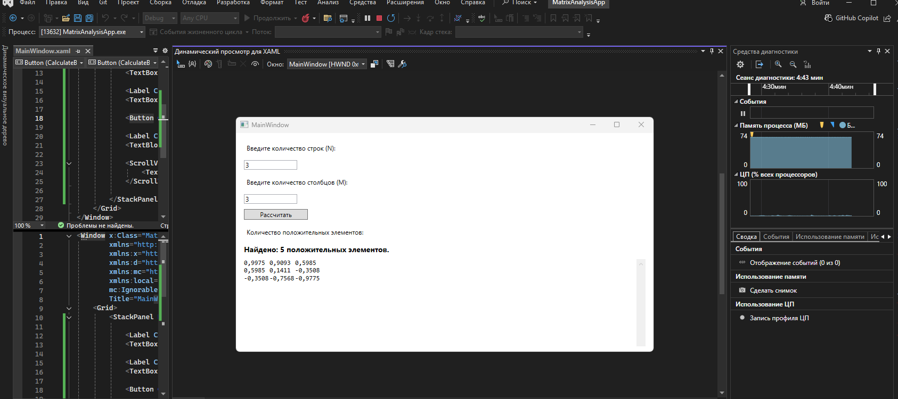
Вариант 2 анализ матрицы.
Цель работы: Целью данной лабораторной работы является получение практических навыков разработки программных приложений с использованием языка программирования C# и технологии Windows Presentation Foundation (WPF). В рамках работы требовалось создать приложение для анализа матриц: подсчета количества положительных элементов в матрице заданной размерности N x M, где значение каждого элемента a_ij вычисляется по математической формуле a_ij = sin(i + j/2).
Матрицы: Матрица представляет собой прямоугольную таблицу чисел (или других элементов), организованную в строки и столбцы. Размерность матрицы определяется количеством ее строк (N) и столбцов (M), обозначается как N x M. Элемент матрицы, находящийся на i-ой строке и j-ом столбце, обозначается как a_ij. Матрицы широко используются в математике, физике, инженерии и информатике для представления данных и выполнения линейных преобразований.
Тригонометрическая функция синус (sin): Синус является одной из основных тригонометрических функций. Для действительного числа x, sin(x) возвращает значение в диапазоне от -1 до 1. В программировании, функция синуса (например, Math.Sin в C#) принимает аргумент в радианах. Формула `a_ij = sin(i + j/2) определяет значение каждого элемента матрицы на основе его позиционных индексов.
Windows Presentation Foundation (WPF): WPF – это подсистема графического интерфейса пользователя (GUI) от Microsoft, используемая для создания настольных клиентских приложений для Windows. Она является частью .NET Framework и предлагает унифицированную модель программирования для построения пользовательских интерфейсов. WPF использует декларативный язык разметки XAML (Extensible Application Markup Language) для описания внешнего вида UI, отделяя его от логики приложения, написанной на C#.
.NET Framework и C#: .NET Framework – это программная платформа, разработанная Microsoft, которая предоставляет большую библиотеку классов (Framework Class Library, FCL) и среду выполнения (Common Language Runtime, CLR) для разработки приложений. C# (Си-шарп) – это современный, объектно-ориентированный язык программирования, разработанный Microsoft для платформы .NET. Он широко используется для создания различных типов приложений, включая веб-приложения, мобильные приложения, игры и настольные приложения, такие как WPF-приложения.
4. Задание на лабораторную работу
Выяснить, сколько положительных элементов содержит матрица размерности N x M, если значение каждого элемента a_ij вычисляется по формуле:
a_ij = sin(i + j/2)
где i – номер строки, j – номер столбца (индексы начинаются с 1).
5. Листинг программы
<Window x:Class="MatrixAnalysisApp.MainWindow"
xmlns="http://schemas.microsoft.com/winfx/2006/xaml/presentation"
xmlns:x="http://schemas.microsoft.com/winfx/2006/xaml"
xmlns:d="http://schemas.microsoft.com/expression/blend/2008"
xmlns:mc="http://schemas.openxmlformats.org/markup-compatibility/2006"
xmlns:local="clr-namespace:MatrixAnalysisApp"
mc:Ignorable="d"
Title="Анализ Матрицы" Height="450" Width="800">
<Grid>
<StackPanel Margin="10">
<Label Content="Введите количество строк (N):" Margin="5"/>
<TextBox x:Name="NInput" Width="100" HorizontalAlignment="Left" Margin="5"/>
<Label Content="Введите количество столбцов (M):" Margin="5"/>
<TextBox x:Name="MInput" Width="100" HorizontalAlignment="Left" Margin="5"/>
<Button Content="Рассчитать" x:Name="CalculateButton" Margin="5" Width="120" HorizontalAlignment="Left" Click="CalculateButton_Click"/>
<Label Content="Количество положительных элементов:" Margin="5"/>
<TextBlock x:Name="ResultTextBlock" Margin="5" FontSize="14" FontWeight="Bold"/>
<ScrollViewer Height="200" Margin="5">
<TextBlock x:Name="MatrixOutputTextBlock" FontFamily="Consolas" FontSize="12"/>
</ScrollViewer>
</StackPanel>
</Grid>
</Window>
C#-код (MainWindow.xaml.cs):
```csharp
using System;
using System.Text;
using System.Windows;
using System.Windows.Controls;
using System.Windows.Media; //
namespace MatrixAnalysisApp
{
/// <summary>
/// Логика взаимодействия для MainWindow.xaml
/// </summary>
public partial class MainWindow : Window
{
public MainWindow()
{
InitializeComponent();
}
private void CalculateButton_Click(object sender, RoutedEventArgs e)
{
// 1. Считывание N и M из TextBox'ов
if (!int.TryParse(NInput.Text, out int n) || n <= 0)
{
MessageBox.Show("Пожалуйста, введите корректное положительное число для N (строк).", "Ошибка ввода", MessageBoxButton.OK, MessageBoxImage.Error);
return;
}
if (!int.TryParse(MInput.Text, out int m) || m <= 0)
{
MessageBox.Show("Пожалуйста, введите корректное положительное число для M (столбцов).", "Ошибка ввода", MessageBoxButton.OK, MessageBoxImage.Error);
return;
}
// 2. Создание и заполнение матрицы
double[,] matrix = new double[n, m];
int positiveCount = 0;
StringBuilder matrixDisplay = new StringBuilder(); // Для вывода матрицы
for (int i = 0; i < n; i++)
{
for (int j = 0; j < m; j++)
{
// Важно: в формуле a_ij = sin(i+j/2), если i и j начинаются с 1,
// то для индексов C# (которые начинаются с 0) нужно использовать (i+1) и (j+1).
// Я буду использовать индексы, начинающиеся с 1 для формулы:
matrix[i, j] = Math.Sin((i + 1) + (double)(j + 1) / 2); // Приводим j+1 к double
// 3. Подсчет положительных элементов
if (matrix[i, j] > 0)
{
positiveCount++;
}
// Форматируем для вывода матрицы
matrixDisplay.Append($"{matrix[i, j]:F4}\t"); // :F4 для форматирования до 4 знаков после запятой
}
matrixDisplay.AppendLine(); // Переход на новую строку после каждой строки матрицы
}
// 4. Отображение результата
ResultTextBlock.Text = $"Найдено: {positiveCount} положительных элементов.";
// 5. Вывод матрицы (опционально)
MatrixOutputTextBlock.Text = matrixDisplay.ToString();
}
}
}
6. Результаты выполнения программы
Для проверки работоспособности разработанного приложения были проведены тесты с различными входными данными.
Тест: Матрица 3x3
Входные данные:** Количество строк (N) = 3, Количество столбцов (M) = 3.
Ожидаемый результат: 5 положительных элементов.
Фактический результат: Программа корректно определила 5 положительных элементов.
